**Статья: Окружающий мир: контроль и оценка знаний**

**Подготовила: Соколова Марина Николаевна, учитель начальных классов МБОУ «СОШ№3».**

Так сложилось, что предмет «Окружающий мир» многие учителя, родители, дети относят к второстепенным предметам, которые есть в школьной программе. Контролю знаний отводится не так много времени, в отличие от «основных» предметов.

Я полностью согласна с Лауреатом Премии Президента РФ в области образования Натальей Виноградовой, которая призывает «подходить серьезнее к изучению детьми окружающего мира» и рассказывает, как оценивать работу учеников. Поэтому и выбрала окружающий мир для апробации формирующего оценивания.

Нельзя не обратить внимание на основные проблемы контроля и оценки в этой области:

1. Много заданий, не имеющих прямого отношения к содержанию планируемых результатов.
2. Мало заданий, которые проверяют практические умения и навыки детей
3. Почти отсутствуют задания, которые проверяют уровень интеллектуальной деятельности учащихся.
4. Нет заданий на постановку гипотезы и выбор доказательств, мало заданий на поиск ошибки.
5. Много заданий на проверку памяти («учим наизусть учебник»).

Я поставила перед собой ряд задач:

- анализ достижений для корректировки учебного процесса;

- анализ влияния процесса обучения на личность ученика;

- формирование самоконтроля и самооценки у школьника;

- подбор заданий для контрольно-оценочной деятельности.

За помощью обратилась к школьному педагогу-психологу. Она разработала таблицу для самооценки учащихся, которая легла в основу мониторинга.

Пересмотрела подход к выполнению работ, устных ответов, проверке письменных работ. К каждой работе и ответу совместно с детьми стали разрабатывать критерии, дескрипторы. Например, по теме «Путешествие по природным зонам России»(Приложение 1). В тетрадях подчёркивала зелёной пастой не худшее, а лучшее в работе, а задания проверяла не только я -учитель, но и сами ученики. С удовольствием учащиеся составляли тесты друг для друга и рисовали карты понятий. Каждую неделю сообщала ученикам о их прогрессе, поощряла взаимопомощь, самооценку. Родители получили вначале четверти чек лист (Приложение 2), а в конце второй четверти развёрнутый отчёт о достижениях ребёнка. Непосредственно на уроках окружающего мира педагоги часто ставят отметки за активность, инициативность, рисунки. Но отношение – не результат деятельности, поэтому лучше не множить отметки, и во многих ситуациях ограничиваться словесной оценкой, т.е. использовать приёмы формирующего оценивания.

Результаты работы за два месяца представлены в таблице и диаграмме

|  |  |  |  |  |  |  |  |  |
| --- | --- | --- | --- | --- | --- | --- | --- | --- |
|  | 1 неделя | 2 неделя | 3 неделя | 4 неделя | 5 неделя | 6 неделя | 7 неделя | 8 неделя |
| Задания, которые проверяют практические умения и навыки детей | 48% | 44% | 48% | 56% | 56% | 76% | 76% | 80% |
| Задания, которые проверяют уровень интеллектуальной деятельности учащихся. | 56% | 40% | 56% | 60% | 68% | 68% | 72% | 72% |
| Задания на постановку гипотезы и выбор доказательств | 48% | 56% | 56% | 64% | 64% | 68% | 68% | 72% |
| Задания на проверку памяти | 72% | 52% | 56% | 68% | 72% | 72% | 76% | 76% |

Положительная динамика контрольно-оценочной работы на уроках окружающего мира с учетом современной концепции образования позволяет сделать заключение, что формирующее оценивание является эффективной формой обучения. Данный подход работает, даёт положительные результаты, значит его стоит применять.

Приложение 1

**Тема «Путешествие по природным зонам России»**

**Планируемый результат:** проверка сформированности у учащихся умения находить природные зоны, выделять их отличительные признаки и составлять простейшие взаимосвязи в живой природе.

**Проверочная работа №1**

1. Вставь пропущенные слова в определение:

Зона со схожим _______________, особенностями _______________

_______________ и _____________________ мира, а также со схожими _______________________ называется природной зоной.

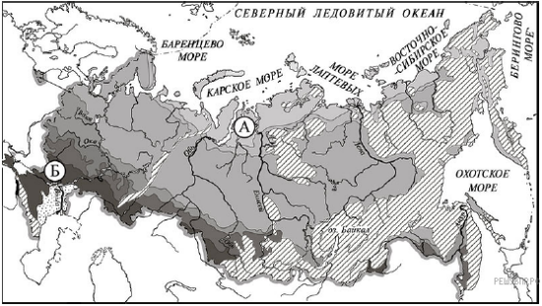

1. Подпиши природные зоны:

А________________________________

Б ________________________________

1. Запиши название двух животных и двух растений для каждой зоны

|  |  |  |
| --- | --- | --- |
|  | А | Б |
| Животные |  |  |
| Растения |  |  |

1. Составь цепь питания для каждой природной зоны

А ________________ ----- _______________------ ___________________

Б ________________ ----- _______________------ ___________________

На основании критериев обучающийся самостоятельно оценивает свою работу по четырём критериям. Для каждого критерия предусмотрены дескрипторы, описывающие уровни достижения.

**Дескриптор к проверочной работе**

|  |  |  |  |  |  |
| --- | --- | --- | --- | --- | --- |
| Критерии оценивания | Номер задания | Дескрипторы | Баллы | Фактически полученные баллы | |
| Оценивает ученик | Оценивает учитель |
| Владение терминологией, понятиями по теме | 1 | Неправильное определение понятия, замена существенной характеристики понятия несущественной или определение не сформулировано | 0 |  |  |
| Правильно указан один признак, а остальные отсутствуют или записаны неверно | 1 |  |  |
| Правильно указаны два признака, а остальные отсутствуют или записаны неверно | 2 |  |  |
| Правильно указаны три признака, допущена одна ошибка или пропуск слова | 3 |  |  |
| Правильно указаны все признаки в определении | 4 |  |  |
| Умение работать с картой | 2 | Нет соответствия между указанной зоной на карте и ответом или ответ отсутствует | 0 |  |  |
| Правильно указана только одна природная зона, а вторая отсутствует или определена неверно. | 1 |  |  |
| Правильно указаны обе природные зоны | 2 |  |  |
| Умение приводить примеры животных природной зоны | 3 | Ответ отсутствует или неверный | 0 |  |  |
| Доля правильных ответов больше, чем неверных | 1 |  |  |
| Правильно указаны два животных, ошибок нет | 2 |  |  |
| Правильно указаны три животных, ошибок нет | 3 |  |  |
| Правильно указано по два животных в каждой природной зоне, ошибок нет | 4 |  |  |
| Умение приводить примеры растений природной зоны | 3 | Ответ отсутствует или неверный | 0 |  |  |
| Доля правильных ответов больше, чем неверных | 1 |  |  |
| Правильно указаны два растения, ошибок нет | 2 |  |  |
| Правильно указаны три растения, ошибок нет | 3 |  |  |
| Правильно указано по два растения в каждой природной зоне, ошибок нет | 4 |  |  |
| Умение устанавливать связи между объектами | 4 | Ответ отсутствует или неверный | 0 |  |  |
|  | Правильно составлена одна цепь питания, а вторая отсутствует или составлена неверно | 2 |  |  |
|  | Правильно составлено две цепи питания, ошибок нет | 4 |  |  |

Критерий: Владение терминологией, понятиями по теме

|  |  |
| --- | --- |
| Уровень достижения | Дескриптор/описание |
| 0 | Нет соответствия ни одному из нижерасположенного |
| 1 | Показывает ограниченное понимание. Упоминает отдельные термины. |
| 2 | Показывает некоторое понимание. Воспроизводит правильно большую часть терминов |
| 3 | Показывает полное понимание. В полном объёме и правильно воспроизводит всё определение |

Критерий: Умение работать с картой

|  |  |
| --- | --- |
| Уровень достижения | Дескриптор/описание |
| 0 | Нет соответствия ни одному из нижерасположенного |
| 1 | Показывает частичное понимание. Эпизодически верно выполняет задание |
| 2 | Показывает полное понимание. В полном объёме и правильно записал названия природных зон |

Критерий: Умение приводить примеры животных природной зоны

|  |  |
| --- | --- |
| Уровень достижения | Дескриптор/описание |
| 0 | Нет соответствия ни одному из нижерасположенного |
| 1 | Показывает ограниченное понимание. Делает попытки, но допускает много ошибок. |
| 2 | Показывает некоторое понимание. Эпизодически верно выполняет задание |
| 3 | Показывает существенное понимание. Воспроизводит правильно большую часть ответа. |
| 4 | Показывает полное понимание. В полном объёме и правильно записал названия животных |

Критерий: Умение приводить примеры растений природной зоны

|  |  |
| --- | --- |
| Уровень достижения | Дескриптор/описание |
| 0 | Нет соответствия ни одному из нижерасположенного |
| 1 | Показывает ограниченное понимание. Делает попытки, но допускает много ошибок. |
| 2 | Показывает некоторое понимание. Эпизодически верно выполняет задание |
| 3 | Показывает существенное понимание. Воспроизводит правильно большую часть ответа. |
| 4 | Показывает полное понимание. В полном объёме и правильно записал названия растений |

Критерий: Умение устанавливать связи между объектами

|  |  |
| --- | --- |
| Уровень достижения | Дескриптор/описание |
| 0 | Нет соответствия ни одному из нижерасположенного |
| 2 | Показывает ограниченное понимание. Эпизодически верно выполняет задание |
| 4 | Показывает полное понимание. В полном объёме и правильно составил цепи питания |

Приложение 2

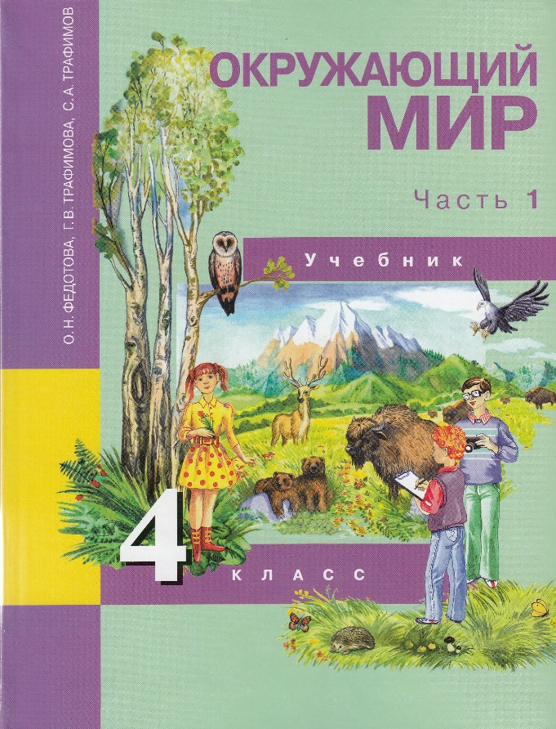

ЧТО ДОЛЖЕН ЗНАТЬ

И УМЕТЬ ЧЕТВЕРОКЛАССНИК ПОСЛЕ ВТОРОЙ ЧЕТВЕРТИ

# Окружающий мир

**4 класс 2 четверть**

# Чек-лист для родителя

Различать карты (природных зон России и физическую карту России), сравнивать их; читать условные обозначения карт (условные обозначения природных зон, знаки поверхностей и водоемов, полезных ископаемых); определять по карте природные зоны России, объяснять причину смены природных зон, использую модели Земли и карты, иллюстрации учебника.

Находить и показывать на карте зону арктических пустынь, выявлять взаимосвязь природных особенностей зоны арктических пустынь и её освещённости солнечными лучами.

Определять по рисунку учебника, какие организмы обитают в зоне арктических пустынь, объяснять, как они приспособлены к условиям жизни.

Рассказывать об освоении природных богатств в зоне арктических пустынь и возникших вследствие этого экологических проблемах, о природоохранных мероприятиях и заповедниках

Характеризовать зону арктических пустынь по плану.

Сравнивать общий вид тундры и арктической пустыни, описывать тундру по фотографии; находить и показывать на карте природных зон зону тундры, рассказывать о ней по карте.

Выявлять взаимосвязь природных особенностей зоны тундры, её освещённости солнечными лучами.

Знакомиться по рисунку учебника с животным миром тундры, обнаруживать экологические связи в зоне тундры, рассказывать о них, моделировать характерные цепи питания.

Рассказывать об освоении природных богатств в зоне тундры и возникших вследствие этого экологических проблемах, о природоохранных мероприятиях и заповедниках.

Находить и показывать на карте зону тайги, зону смешанных и широколиственных лесов, рассказывать о них по карте.

Знакомиться по рисунку учебника с животным и растительным миром лесной зоны, ярусностью, обнаруживать экологические связи в лесной зоне, рассказывать о них, моделировать характерные цепи питания; составлять схему значение леса для человека, объяснять понятие «фотосинтез»

Характеризовать зоны степей и пустынь по плану.

Сравнивать общий вид степи и пустыни, описывать степь и пустыню по фотографии; находить и показывать на карте эти природные зоны, рассказывать о них по карте, моделировать характерные цепи питания; объяснять понятие «чернозёмы», «суховеи», «оазисы».

Находить и показывать на карте субтропическую зону, рассказывать о растительном и животном мире, отдыхе людей в этой зоне, находить отрицательное влияние деятельности человека на природу.

Рассказывать о родном крае, находить и показывать его на карте, называть главный город региона, знать особенности неживой природы, растительного и животного мира, охране природы. Рассказывать о 2-3 растениях и животных «Красной книги Владимирской области», называть народные промыслы родного края.